Как зовут тебя, улица?

Улица любого города, это не просто элемент городской инфраструктуры. Имена улиц нередко отражают историю города, региона, а порой и страны. Сольвычегодск с его богатой историей не является исключением.
Улица Ленина
В городе на Вычегде насчитывается около 30 улиц. Рассмотрим основные из них: в честь кого или чего они названы? Начнем с главной улицы города – улицы Ленина. До революции она называлась Крестовоздвиженской, так как брала свое начало от Крестовоздвиженской церкви.
После Октябрьской революции, в 1918 г., она получила имя основателя первого Советского социалистического государства В. И. Ленина.

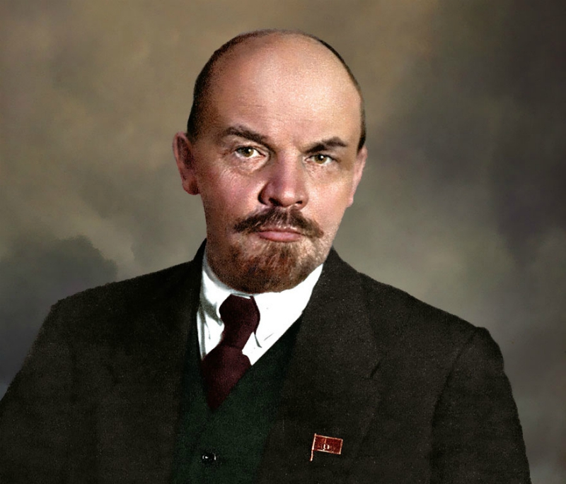
Владимир Ильич Ленин (настоящая фамилия Ульянов) (1870 – 1924) родился 22 апреля в г. Симбирске (ныне г. Ульяновск).
В августе 1893-го Ленин переезжает в Петербург и становится одним из лидеров революционного движения столицы. В 1895 г. Ленин объединяет разрозненные рабочие кружки Петербурга и создает «Союз борьбы за освобождение рабочего класса». Владимир Ильич неоднократно подвергался ссылкам и арестам со стороны царских властей.
В 1903-м происходит раскол в социал-демократическом движении страны. В результате Ленин возглавил Российскую социал-демократическую рабочую партию (большевиков) – РСДРП(б).
В годы первой русской революции 1905 – 1907 гг. Владимир Ильич возвращается из эмиграции в Россию для руководства вооруженной борьбой и подготовки революционного восстания. Но после поражения революции лидер большевиков снова вынужден уехать за границу.
После своего очередного возвращения на родину в апреле 1917-го Ленин начинает активную подготовку, нацеленную на свержение Временного правительства. Под его непосредственным руководством происходит Великая Октябрьская социалистическая революция 1917 г.
Ленин возглавлял Советскую Россию в годы Гражданской войны и интервенции (1918 – 1922 гг.), стал инициатором проведения новой экономической политики (НЭП) и плана ГОЭЛРО (Государственной комиссии по электрификации России).
В.И. Ленин в 1922 г. выдвинул идею создания первого в мире социалистического государства – Союза Советских Социалистических Республик (СССР).
Владимир Ильич является автором множества трудов по политэкономии, марксизму и истории революционного движения. Многие его работы не утратили актуальности до сих пор.
В каждом городе и поселке Советского Союза существовала улица или площадь, носящая имя Ленина как дань памяти великому революционеру и основателю первого в мире государства рабочих и крестьян.
В 1930 – 1950-х гг. улица Ленина в Сольвычегодске называлась улица Сталина в честь известного русского, грузинского революционера-большевика, руководителя СССР с 1924 по 1953 гг.
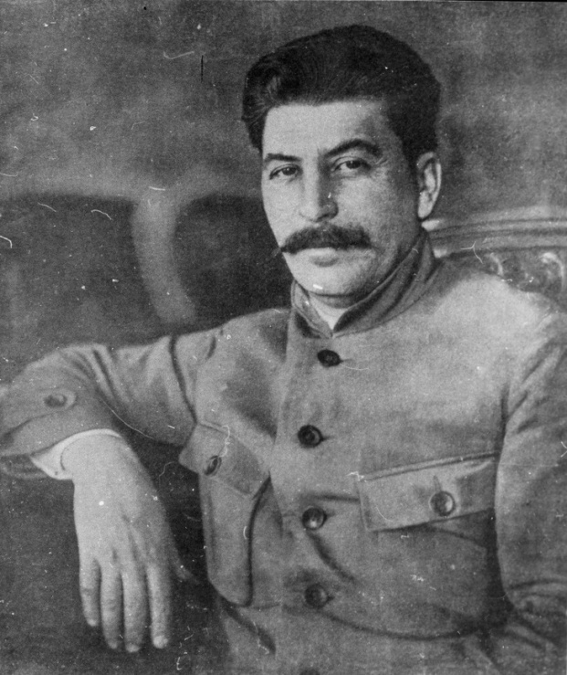
Иосиф Виссарионович Сталин (настоящая фамилия Джугашвили) (1879 – 1953) родился в Гори 21 декабря. В 15 лет Сталин связался с марксистами; в 1898 г. стал членом Российской социал-демократической рабочей партии (РСДРП). В 1905 году Сталин встречается в Финляндии с Лениным и становится его сторонником.
В годы первой русской революции 1905 – 1907 гг. и сразу после нее Иосиф Виссарионович занимается революционной работой в Закавказье. Неоднократно подвергался арестам и ссылкам, в том числе дважды ссылался в Сольвычегодск.
Свою первую сольвычегодскую ссылку Сталин отбывал с февраля по июнь 1909 г. в доме Григорова (ул. Ленина, 31).
В доме, где сейчас находится музей политической ссылки (ул. Ленина, 28), Сталин жил с января по июнь 1911 г. Несмотря на неоднократные предостережения соседей и друзей, хозяйка дома Мария Прокопьевна Кузакова пустила Иосифа Виссарионовича на постой. В период своего второго пребывания в Сольвычегодске будущий вождь народов не только занимался революционной деятельностью. Он любил гулять по городу, беседовать с жителями о их нуждах. Сталин захаживал в местную библиотеку и посещал постановки местного театрального кружка.
После окончания срока своей ссылки в июле 1911-го Сталин покинул Сольвычегодск.
Музей Сталина был основан в 1934 г. В феврале 1962 г. он получил новое название – музей политической ссылки.

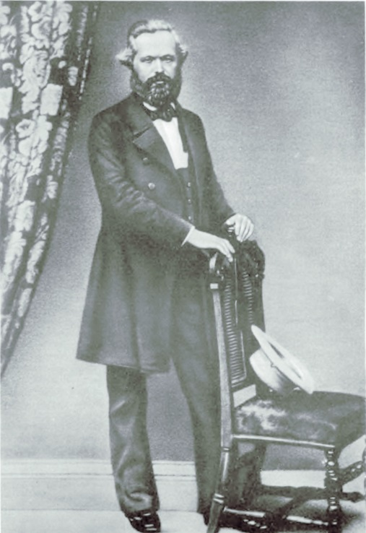
Улица Карла Маркса носит имя основоположника научного коммунизма. До 1918 г. улица называлась Спасообыденная, так как брала свое начало от Спасообыденной церкви.
Карл Маркс (1818 – 1883) немецкий социальный философ, экономист, публицист, общественный и политический деятель, основатель марксизма родился 5 мая в г. Трире (Рейнская провинция Пруссии). С 1830 по 1835 годы Маркс учился в Трирской гимназии. По окончании Берлинского университета начинает публиковаться в «Рейнской газете»: с апреля 1842 г. он становится сотрудником, а с октября того же года – редактором этой газеты. Однако вскоре Маркс вынужден был покинуть издание из-за усилившейся цензуры со стороны прусского правительства.
В ноябре 1843 г. Карл Маркс переезжает в Париж. Он посещает рабочие кварталы города, знакомится с нуждами простых людей, заводит знакомства с членами тайных обществ. Во французской столице К. Маркс встречается с русскими политическими деятелями М.А. Бакуниным и В.П. Боткиным.
В августе 1844 г. происходит знаменательная встреча К. Маркса с Ф. Энгельсом, во время которой обнаружилось полное единство их взглядов.
В 1848-м Маркс совместно с Энгельсом разрабатывает программу первой международной коммунистической организации – Манифест Коммунистической партии. В этом документе говорится о неизбежной гибели капитализма и замены его, в результате пролетарской революции и установления диктатуры пролетариата (власти трудящихся), новым бесклассовым обществом. В Манифесте также сформулирована идея о руководящей роли коммунистической партии, как условия успешной борьбы и победы пролетариата.
В сентябре 1864 г. в Лондоне при непосредственном участии Карла Маркса было создано международное товарищество рабочих – I Интернационал.
Карл Маркс является автором многочисленных статей и книг по истории революционного движения, экономике, философии. Главным трудом Маркса, в котором он открывает экономический закон движения капиталистического общества, неизбежность гибели капитализма и приходу на его место социализма, является «Капитал».
Идеи К. Маркса оказали значительное влияние на социальную мысль и историю общества в конце XIX – XX вв.
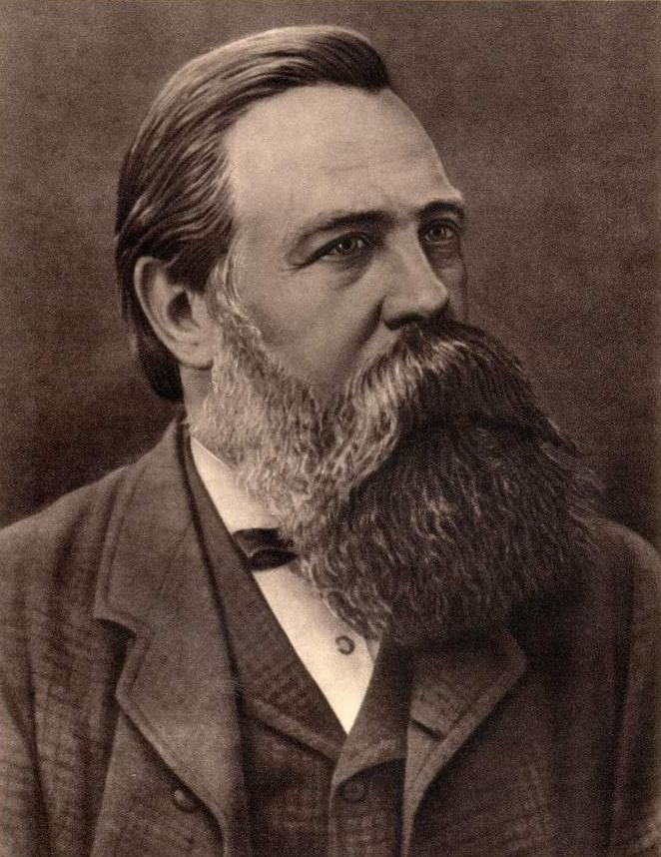
Улица Энгельса носит имя одного из основоположников теории коммунизма.
Фридрих Энгельс (1820 – 1895) вождь и учитель международного пролетариата, друг и соратник К. Маркса, автор многочисленных трудов по революционному движению. Вместе с Марксом организовал Союз коммунистов (1847 г.), один из соавторов Манифеста Коммунистической партии (1848 г.).

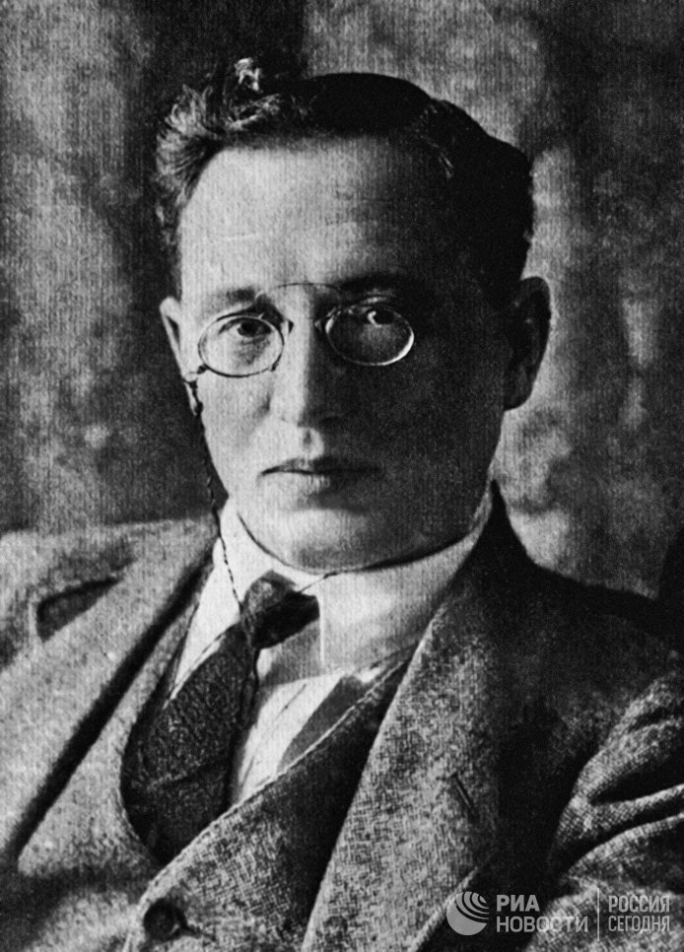
Улица Урицкого названа в честь русского революционера, руководителя Петроградской ВЧК.
До ноября 1918 г. – Преображенская (Климентовская) Во второй половине XVI века на месте церкви Рождества Богородицы стояли две деревянных: во имя Илии Пророка и Климента папы Римского. В народе больше закрепилось название Климентовской. Церковь Рождества Богородицы или Климентовская церковь названа в честь 4-го Папы Римского Климента I. Он широко почитался в Древней Руси. Почитаем в православии как один из первых христианских проповедников на территориях Северного Причерноморья, которые затем станут частью Киевской Руси.
Моисей Соломонович Урицкий (1873 – 1918) – активный участник Великой Октябрьской социалистической революции. Урицкий родился 2 (14) января в еврейской купеческой семье.
Учился в Киевском университете. В начале 1890-х гг. вступил на путь революционного рабочего движения. Неоднократно подвергался арестам и ссылкам, в том числе в Вологодскую губернию в 1906 г.
Незадолго до начала Первой мировой войны эмигрировал за границу. После возвращения в Россию в 1917 г. был принят в партию большевиков. В октябре 1917 г. Урицкий становится членом Партийного центра по руководству восстанием, а также членом Военно-революционного комитета (ВРК).
Выступал против заключения Брестского мира .
Имя Урицкого связывают с разгоном Учредительного Собрания и высылкой в Пермь великого князя Михаила Александровича (1918 г.).
С марта по август 1918 г. Моисей Урицкий возглавлял Петроградскую чрезвычайную комиссию (ВЧК). Вел решительную борьбу с контрреволюцией. 30 августа 1918 г. Урицкий был убит эсерами в Петрограде. С убийства Урицкого и покушения на Ленина в Москве, которое произошло в тот же день, связывают начало «красного террора».

Улица Володарского названа в честь известного революционера большевика. До ноября 1918 г. ул. Купеческая.
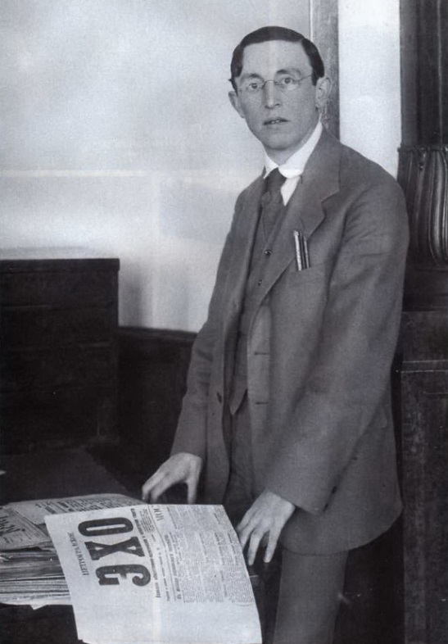
В. Володарский (настоящее имя Моисей Маркович Гольдштейн) (1891 – 1918) родился 11 декабря в семье бедного еврейского ремесленника в местечке Острополе Волынской губернии.
Свою революционную деятельность Володарский начал в годы первой русской революции 1905 – 1907 гг. За политическую неблагонадежность его исключают из 6 класса гимназии.
Неоднократно подвергался ссылкам и арестам.
В 1913 г. Володарского освобождают по амнистии, и он отправляется в Соединенные Штаты, где вступает в Социалистическую партию Америки и Международный профсоюз портных. В годы первой мировой войны В. Володарский совместно с Л. Троцким и Н. Бухариным издавал в Нью-Йорке газету «Новый мир».
После падения самодержавия в феврале 1917 г. Володарский возвращается в Россию. Уже в мае на VI съезде РСДРП(б) он вступает в партию большевиков. Вел ожесточенную борьбу с меньшевиками и эсерами.
В 1917 г. Володарский сомневался в возможности построения в Советской России социализма.
После победы Октябрьской революции Володарский возглавил Петроградский комиссариат по делам печати. На этом посту руководил репрессиями в отношении оппозиционной прессы, особенно усилившимися в мае 1918 г., когда он выступал главным обвинителем на получившем широкую огласку публичном процессе против нескольких небольшевистских газет.
В. Володарский являлся создателем и главным редактором «Красной газеты» (январь 1918 г.) - печатного органа Петроградского совета.
За почти 20-летнюю историю на страницах «Красной газеты» появлялись публикации таких известных советских писателей как Михаил Булгаков, Демьян Бедный, Самуил Маршак, Мариэтта Шагинян, Осип Мандельштам, Корней Чуковский, Иван Соколов-Микитов и др.
20 июня 1918 г. В. Володарский был убит эсером-боевиком Никитой Сергеевым . В советское время считалось, что убийство В. Володарского являлось актом индивидуального «белого террора», совершенного от имени партии правых эсеров и послужившего наряду с убийством М. Урицкого и покушением на В.И. Ленина причиной начала ответного «красного террора».

Улица Горбунова названа в честь председателя Сольвычегодского уездного военно-революционного комитета. До 1970 г. ул. Усольская.
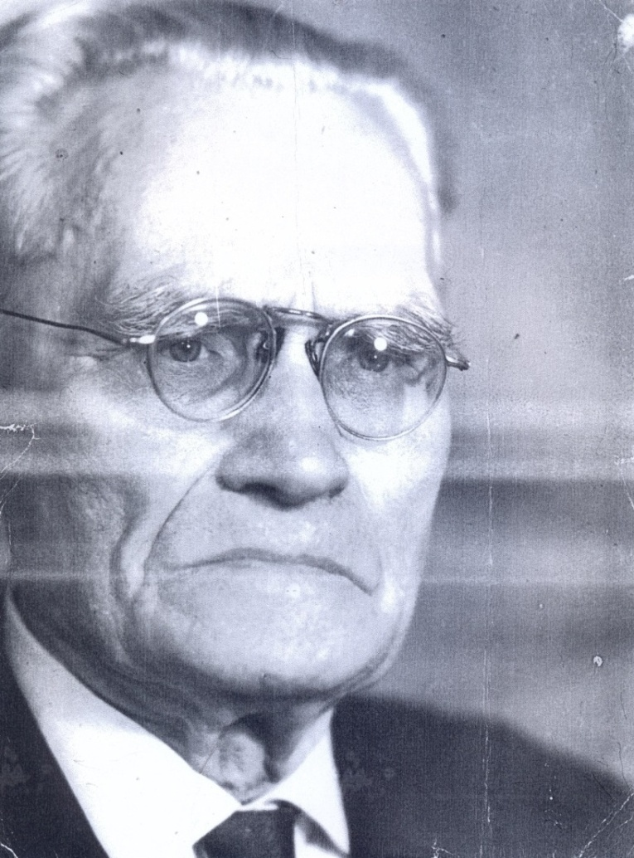
Андрей Алексеевич Горбунов (1886 – 1969) родился в д. Березник (ныне Котласский район) в семье бедного крестьянина.
В 1900 г. Горбунов окончил Сольвычегодское городское училище, а затем осенью ушел пешком с товарищами И. А. Петраковым, В. П. Пономаревым и Алешей Строгановым в Вологду с одним стремлением – учиться. Позднее Андрей Алексеевич получил высшее финансовое образование.
Во время Гражданской войны 1918 – 1921 гг. назначен председателем Сольвычегодского уездного исполкома, затем председатель Сольвычегодского уездного военно-революционного комитета и секретарь Сольвычегодского укома ВКП(б), заведующий земельным отделом (1922 – 1924 гг.), заведующий оргинструкторским отделом (1925 – 1929 гг.), секретарь Северо-Двинского губкома ВКП(б). В 1930 – 1938 гг. работал на руководящих должностях в Алтайском крае, затем в политуправлении Наркомата совхозов. В последние годы жизни помогал становлению историко-революционного музея в г. Котласе .
Андрей Алексеевич Горбунов награжден Орденом Трудового Красного Знамени.

Набережная Аники Строганова названа в честь основателя сольвычегодской ветви знаменитых русских купцов-солеваров.
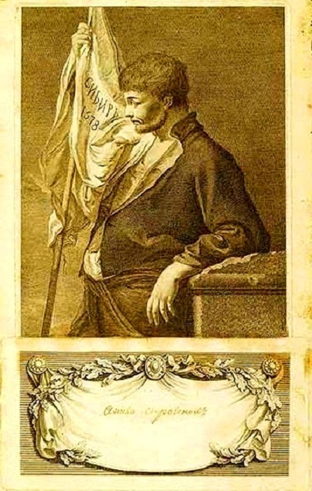
Аника Федорович Строганов (ок. 1497 – 1570). Точную дату рождения Аники Федоровича пока установить не удалось. До сих пор нет и единого мнения, откуда берет свое начало род Строгановых. По одной версии основателем династии был некто Спиридон – татарский царевич из Золотой Орды. Он принял православие и поселился в Новгороде. В одном из сражений Спиридона татары захватили в плен и за измену «застрогали» до смерти. Отсюда якобы и пошла фамилия Строганов .
По другой версии Строгановы являются выходцами из двинских низовских крестьян .
Дед Аники Лука разбогател, видимо, во время «московского устроения» на Двине. Дискуссия о происхождении рода Строгановых ведется до сих пор.
Свои первые варницы в Сольвычегодске Аника Федорович открыл примерно в 1517 г. Центр огромного хозяйства А. Ф. Строганова находился в Сольвычегодске. 24 октября 1545 г. на посад приходит особая царская поощрительная грамота о размножении соляных промыслов.
Не меньше, а, возможно, больше чем на соли А. Ф. Строганов преумножил свои богатства, наладив торговлю пушниной с народами Севера. Аника снарядил экспедицию в Сибирь. Его люди должны были не только установить торговые отношения с местным населением, но и изучить быт и обычаи инородцев. После возвращения первой экспедиции Строганов организовал вторую, которая дошла до Оби. Не теряя времени, Аника Федорович установил торговые отношения с самоедами и очень скоро смог сколотить на пушнине большой капитал, став очень влиятельным человеком в Русском государстве .
В середине XVI века Аника начал активную торговлю со странами Европы на Кольском полуострове, а также налаживал торговые контакты со странами Средней Азии .
За поддержку царского правительства Аника Строганов, а затем его дети и внуки получали огромные льготы, привилегии и земли.
Аника Строганов являлся владельцем большой библиотеки. Он делал дорогие подношения в храмы, которые открывались в вотчинах Строгановых. По инициативе Аники Федоровича в Сольвычегодске в 1560 г. началось строительство домовой церкви Строгановых – Благовещенского собора.
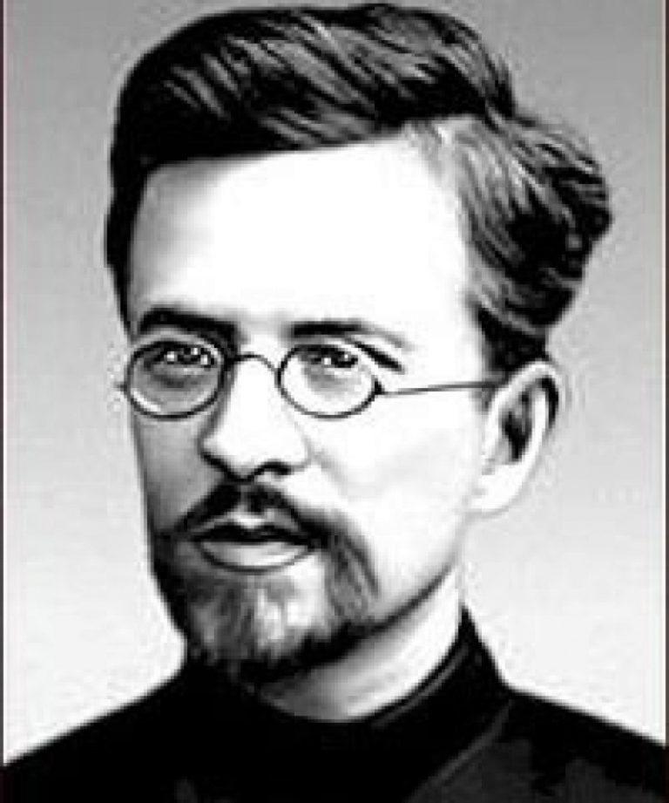
Улица Федосеева названа в честь известного русского революционера. Ранее называлась ул. Футбольная.
Николай Евграфович Федосеев (1871 – 1898) один из первых русских революционеров-марксистов родился 9 мая в г. Нолинске Вятской губернии (ныне Кировская область) в семье судебного следователя. Уже учась в Казанской гимназии, Федосеев встал на путь революционной деятельности. За участие в студенческих выступлениях 4 декабря 1887 г. исключен из гимназии без права поступления в другие учебные заведения.
Мать Федосеева, узнав, что ее сын занимается революционной агитацией, отреклась от него и запретила своим детям всякое общение с ним.
Федосеев не опустил рук. Он начал создавать в Казани первые марксистские кружки, которые пользовались большой популярностью. Их посещали В.И. Ленин и М. Горький .
Николай Федосеев неоднократно подвергался арестам полиции. В ноябре 1893 г. его ссылают в Сольвычегодск сроком на 3 года. Николаю Евграфовичу удалось организовать в городе первый марксистский кружок, в который входили вновь прибывшие ссыльные марксисты.
На собраниях много спорили, обсуждали вопросы борьбы с народничеством.
В сольвычегодской ссылке Николай Федосеев занимался также научными изысканиями, продолжая исследование истории крепостного права и развития пореформенной России .
Видя столь активную деятельность Николая Евграфовича, в 1896 г. его отправляют в Восточную Сибирь, в г. Верхоленск Иркутской губернии. Там он трагически погибает 4 июля 1898 года.
В своих работах Николай Федосеев дает анализ экономического и политического положения России, а также подвергает резкой критике взгляды народников.

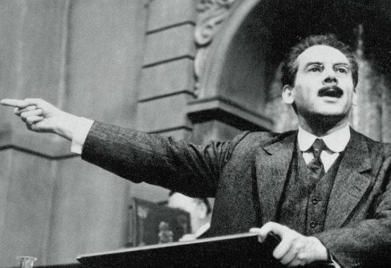
Улица Карла Либкнехта названа в честь основателя Коммунистической партии Германии. До 1918 г. – называлась ул. Успенская, так как брала свое начало от Успенской церкви.
Карл Либкнехт (1871 – 1919) деятель германского и международного рабочего и социалистического движения родился 13 августа в семье Вильгельма Либкнехта – деятеля немецкого демократического и рабочего движения. Дед Карла по материнской линии занимал пост президента первого парламента Германии (1848 г.). Крестными отцами Карла были К. Маркс и Ф. Энгельс.
Со студенческих лет К. Либкнехт принимал участие в социалистическом движении. В 1902 г. трудящиеся Берлина избирают его в городское самоуправление. Спустя два года Либкнехт выступил в немецком суде защитником русских и немецких социал-демократов, которых обвиняли в нелегальном провозе русской социал-демократической литературы.
Карл Либкнехт с энтузиазмом приветствовал первую русскую революцию 1905 – 1907 гг.
На протяжении всей своей жизни Либкнехт выступал против милитаризма и капитализма. За свою брошюру «Милитаризм и антимилитаризм» (1907 г.) его приговаривают к полутора годам заключения в крепости. В 1908 г. Либкнехта избирают членом прусского ландтага, и его выпускают на свободу.
В 1912 г. К. Либкнехт становится депутатом германского рейхстага. С трибуны немецкого парламента он называет военных промышленников во главе с «пушечным королем» Круппом поджигателями новой войны.
После начала первой мировой войны Карл Либкнехт, повинуясь партийной дисциплине, 4 августа 1914 г. голосует за военные кредиты. Однако уже 2 декабря он был единственным членом парламента, кто подал голос против военных кредитов .
Антивоенная позиция Либкнехта приводит к тому, что в январе 1916 г. его исключают из социал-демократической фракции рейхстага, а за призывы к свержению правительства приговаривают к 4 годам каторжных работ.
После победы буржуазной революции в Германии в ноябре 1918 г. Карл Либкнехт выступает за превращение революции в социалистическую. Вместе с Розой Люксембург К. Либкнехт основывает Коммунистическую партию Германии.
В январе 1919 г. Либкнехт встал во главе восстания, направленного на свержение правительства и установление в Германии советской власти. Социал-демократы испугались, что действия Либкнехта и его сторонников могут привести к гражданской войне. В кругах социал-демократов стали открыто говорить о необходимости убийства К. Либкнехта. В результате Карл Либкнехт и Роза Люксембург были убиты на берегу т.н. Нового Озера 15 января 1919 г. Тело Карла Либкнехта нашли только 31 мая.

Улица Бегоулева названа в честь уроженца Сольвычегодского уезда, Героя Советского Союза.
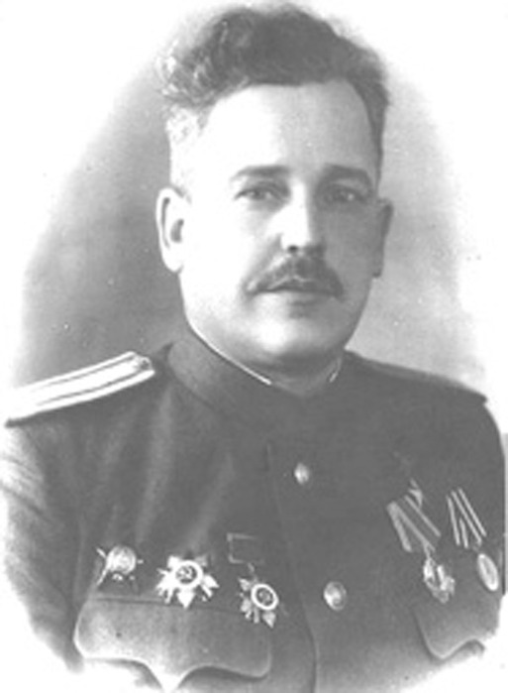
Борис Петрович Бегоулев (1905 – 1969) родился 25 октября в селе Дурницыно (ныне Котласский район) Архангельской области в семье крестьянина. В 1916 г. Б. Бегоулев окончил земское начальное училище. В армии с 1927 г. Окончил полковую школу и Ленинградское военно-медицинское училище в 1930-м.
В 1938 г. Борис Бегоулев участвовал в боях с японской армией у озера Хасан. 2 и 6 августа 1938 г. при штурме высоты Заозерная выносил из под огня с поля боя раненых, оказывал им первую помощь и организовывал эвакуацию их в тыл. 7 августа, когда командир одной из рот получил серьезное ранение, Бегоулев принял на себя командование окруженной японцами ротой. В тот же день Борис Петрович был дважды контужен и получил несколько осколочных ранений, но не ушел с поля боя и продолжал командование. В результате умелого руководства Бориса Бегоулева окруженные бойцы Красной Армии еще сутки успешно вели неравный бой с превосходящими силами противника, нанося ему большой урон. Своих позиций до прихода наших частей они не сдали.
За образцовое выполнение боевых заданий и героизм, проявленный при обороне озера Хасан, военврачу 2-го ранга Борису Петровичу Бегоулеву Указом Президиума Верховного Совета СССР 25 октября 1938 г. было присвоено звание Героя Советского Союза с вручением ордена Ленина. После учреждения знака особого отличия ему была вручена медаль «Золотая Звезда» № 436. Борис Бегоулев стал первым среди медиков страны, получившим это высокое звание и первым северянином-Героем Советского Союза.
В годы советско-финляндской войны 1939 – 1940 гг. Бегоулев занимал пост начальника полевого подвижного госпиталя.
В Великой Отечественной войне Борис Петрович являлся начальником хирургического подвижного госпиталя, воевал на Ленинградском, Калининском, 2-м Западном и 3-м Белорусском фронтах.
После войны жил в городе Шепетовка Хмельницкой области, работал в онкологическом диспансере. Умер 8 июля 1969 г.
Борис Петрович Бегоулев был награжден двумя орденами Ленина, орденом Красного Знамени, Отечественной войны I степени (1943 г.) и II степени (1945 г.), Красной Звезды и многими медалями.
В городе Котласе установлена памятная доска на мемориальной стене городского парка. Фамилия Б.П. Бегоулева размещена на мемориальных досках в здании Военно-медицинского музея Санкт-Петербурга и на здании средней школы Сольвычегодска.

Улица Дементьева увековечила память Героя Советского Союза Ивана Павловича Дементьева. Прежнее название – ул. Запольная.
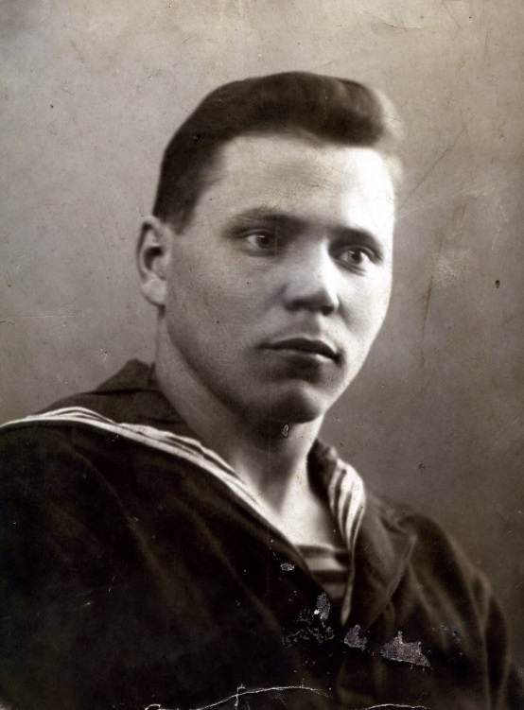
Иван Павлович Дементьев (1912 – 1944) родился 24 июня в деревне Берег Вологодской губернии в семье русского крестьянина. После получения начального образования работал в Котласе молотобойцем, кузнецом и котельным машинистом.
В 1934 г. Дементьева призвали на срочную службу в ряды РККА. Службу Иван Павлович проходил на флоте, на эскадренном миноносце «Яков Свердлов». В 1936 г. И. Дементьев демобилизовался.
С началом Великой Отечественной войны Иван Павлович вновь уходит на защиту морских рубежей Родины. Сначала его служба проходила на Северном флоте, но в августе 1942 г. Дементьева переводят в морскую пехоту Черноморского флота.
Проходя службу в 384-м отдельном батальоне морской пехоты, Иван Дементьев в 1943 г. участвовал в обороне Новороссийска, десанте на «Малую Землю», а также в десантных операциях по освобождению Таганрога, Мариуполя и Осипенко. В этих боях Иван Павлович получил два тяжелых ранения.
Во второй половине марта 1944 г. вошел в состав десантной группы под командованием старшего лейтенанта Константина Ольшанского. Задачей десанта было облегчение фронтального удара советских войск в ходе освобождения города Николаева, являвшегося частью Одесской операции. После высадки в морском порту Николаева отряд в течение двух суток отбил 18 атак противника, уничтожив около 700 гитлеровцев. Во время последней атаки фашисты применили танки-огнеметы и отравляющие вещества. Но ничто не смогло сломить сопротивление десантников, заставить их сдаться. Они с честью выполнили боевую задачу. В этих боях геройски погибли почти все десантники, а Дементьев получил тяжелое ранение.
Весть об этом подвиге разнеслась по всему Советскому Союзу.
Указом Президиума Верховного Совета СССР от 20 апреля 1945 г. за образцовое выполнение боевых заданий командования на фронте борьбы с немецкими захватчиками и проявленные при этом отвагу и геройство матросу Ивану Павловичу Дементьеву было присвоено звание Героя Советского Союза .
К сожалению, получить высокую награду И.П. Дементьев так и не смог: 24 августа 1944-го он получил серьезное ранение в ходе десантной операции около села Жебряины Одесской области и 5 сентября 1944 г. умер в госпитале Одессы.
Родина не забыла своего героя. Именем Ивана Дементьева назван буксирный теплоход Министерства речного флота РСФСР, а также одна из улиц города Омска.

Улица Леготина носит имя уроженца Сольвычегодска, одного из председателей Северо-Двинского губсовнархоза.
Сергей Николаевич Леготин (1899 – 1938) родился 8 июня в крестьянской семье. С 8 лет Леготин учится в сольвычегодской приходской школе, после ее окончания поступает в сольвычегодское городское училище, которое окончил в 1906 году. Во время летних каникул Сергею Леготину приходилось подрабатывать в Котласе на железной дороге. Окончив городское училище, вновь пришлось поступить на службу на железную дорогу. «Жить дома не было никакой возможности в силу малого получения оклада жалования отцом, которому трудно было кормить семью», - вспоминал С. Н. Леготин.
После Октябрьской революции и с началом Гражданской войны Сергей Николаевич уходит добровольцем в Красную гвардию.
В ноябре 1918 г. Леготин становится членом котласского исполкома; работал в Чрезвычайной комиссии в должности члена президиума.
В 1919 – 1920 гг. С. Леготин, работая в райкоме РКП(б), исполнял обязанности комиссара Котласского участка, а также являлся членом Дисциплинарного суда от профсоюза.
В 1928 – 1929 гг. Сергей Николаевич становится Председателем Северо-Двинского губсовнархоза; в 1930 – 1937 гг. занимал должность заместителя Председателя Северного краевого совнархоза и директора лесозавода.
Последним местом работы Сергея Николаевича стала должность управляющего трестом «СевероЛес», которую он занимал с августа 1937-го.
Массовые репрессии 1937 – 1939 гг. не обошли стороной и Леготина. 27 апреля 1938 г. выездной сессией военной коллегии Верховного Суда СССР Сергей Николаевич Леготин «за контрреволюционную деятельность, терроризм и развал народного хозяйства» приговорен к высшей мере наказания – расстрелу. 10 мая 1938 г. приговор приведен в исполнение.
Реабилитировали Сергея Леготина спустя 20 лет – 10 ноября 1958 г.

Улица Советская.
До 1918 г. – ул. Введенская, так как начиналась от Введенского собора.
В СССР Советами назывались местные и высшие органы государственной власти. Первый Совет возник еще в годы первой русской революции 1905 – 1907 гг. Во время стачки 12 мая 1905 г. в Иваново-Вознесенске рабочие всех предприятий города выдвинули своих делегатов, объединившихся в Совет делегатов Иваново-Вознесенска. Совет, в который входила незначительная группа политических деятелей, заседал наподобие крестьянского общинного Совета за городом, прямо под открытым небом. Его члены проявили на редкость хорошие организационные способности и чувство ответственности. Совет взял на себя руководство стачкой, следил за поддержанием в городе образцового порядка. Совет признали даже власти и заводское начальство .
Советы, как орган политической власти, возродились в дни Февральской революции 1917 г. Противостояние Петроградского Совета с одной стороны и Временного правительства с другой привело к дезорганизации управления страной.
После победы Великой Октябрьской социалистической революции в 1917 г. Советы стали основным органом государственной власти в стране. Об этом говорит и название новой страны: Советская Россия, Союз Советских Социалистических Республик.
Местные поселковые, городские, районные, республиканские и областные Советы занимались вопросами, которые входили в их компетенцию. Высшим органом власти являлся Верховный Совет СССР.
С развалом Советского Союза в 1991 г. власть Советов в нашей стране была практически ликвидирована.

Улица Октябрьская (в царское время – Вторая купеческая) названа в честь Октябрьской революции 1917 г.
Великая Октябрьская социалистическая революция произошла 25 октября (7 ноября) 1917 года. Инициаторами восстания стала партия большевиков во главе с Лениным. В стране началось изъятие помещичьих земель и национализация промышленности. Кроме того, отменялись старорежимные титулы и награды, создавались революционные трибуналы, произведено отделение церкви от государства и школы от церкви. С 1 (14) февраля 1918 Россия перешла на григорианский календарь .
Итогом социальных преобразований последующих 74 лет стало построение в Советском Союзе социалистического общества.
Однако отсутствие у советского руководства четкой программы развития СССР в конце 1980-х – начале 1990-х гг., а также запрет КПСС и развал Союза ССР в 1991 г. привели к свертыванию социалистического эксперимента в нашей стране.

Улица Красная возможно именовалась так и до революции. Переименования ее не коснулись, скорее всего, по идеологическим соображениям: название улицы соответствовало цвету Государственного флага СССР – красного.
Красное знамя, это символ революционной освободительной борьбы. Впервые красный флаг появился (предположительно) еще в годы Крестьянской войны в Германии в XVI в. Во Франции красное знамя впервые подняли в Париже во время республиканского восстания в июне 1832 г. Алое полотнище становится знаменем последующих революций.
В России красный стяг появился в XVII веке во время стихийных крестьянских восстаний. Красное знамя было поднято в Петербурге во время Казанской революционной демонстрации в 1876 г.
В России Красное знамя являлось символом борьбы народа с самодержавием. Красный цвет означал кровь, которую пролили рабочие, крестьяне и революционеры в борьбе за освобождение своей родины от царского режима. Не случайно Государственный флаг СССР имел в своей основе красный цвет. Он символизировал собой знамя победившей социалистической революции. Красный цвет являлся основным и на всех флагах союзных республик.
В Советском Союзе к числу высших наград принадлежали ордена «Красное Знамя» и «Трудовое Красное Знамя».
В доме № 7 по ул. Красной 11 марта 1920 года состоялся I Уездный съезд Российского Коммунистического Союза Молодежи (РКСМ).

Улица Курортная названа так, потому что на ней находится здание курорта «Сольвычегодск».
В Сольвычегодске земские врачи применяли ванны с подогретой минеральной водой для лечения ревматизма. В 1901 г. врач А.Л. Мециковский поставил перед земской управой вопрос о необходимости широкого использования минеральной воды для лечения больных. Для этих целей в 1912 – 1914 гг. Министерство земледелия и государственных имуществ выделило средства на строительство курорта. Однако начавшаяся первая мировая война, две революции и Гражданская война надолго отодвинули проект по устройству санатория.
Лишь зимой 1923 г. решение о создании курорта было окончательно утверждено всеми организациями вплоть до Наркомздрава РСФСР. Инициативная группа выпустила 100 паев стоимостью 25 рублей каждый. Паи распределялись следующим образом: 10 принадлежало Наркомздраву, 30 – Северо-Двинскому губернскому отделу здравоохранения, 15 – Сольвычегодскому уездисполкому и т. д.
Сольвычегодский исполком передал курорту в безвозмездное пользование на 12 лет все муниципализированные постройки в ограде Введенского монастыря, источники, озеро и прилежащие к ним земли.
Открытие курорта состоялось 18 июля 1923 г. Двухэтажную каменную гостиницу Введенского монастыря приспособили под санаторий.
С 1934 г. курорт начинает работать круглогодично. Популярность его росла. Если раньше на курорте лечились жители окрестных местностей, то в последующие годы абсолютное большинство больных приезжали из других городов и селений СССР.
По содержанию сероводорода сольвычегодские источники в 15 раз превосходят источники Пятигорска и приближаются к знаменитому источнику в Мацесте.
Курорт «Сольвычегодск» функционирует до сих пор.

Улица Пролетарская названа в честь рабочего класса. До ноября 1918 г. – ул. Знаменская.
В Древнем Риме пролетариями называли граждан из низших слоев общества, не имевших имущественного ценза. Видимо, отсюда и первоначальное значение слова proletarii (от proles – дитя, потомство) – обладающие только потомством.
Позже значение этого слова изменилось. Пролетариатом стали называть один из двух основных классов буржуазного общества, класс наемных рабочих, лишенных собственности на орудия и средства производства, единственным источником существования которого является продажа своей рабочей силы классу капиталистов.
«Пролетарии всех стран, соединяйтесь!» - девиз международного революционного пролетариата, призыв к трудящимся всех стран встать на борьбу с миром капитала, освободиться от социального и национального гнета. Впервые этот девиз был выдвинут К. Марксом и Ф. Энгельсом. В июне 1847 г. на первом конгрессе Союза коммунистов этот призыв утверждается в качестве девиза Союза. Этим призывом завершался написанный К. Марксом и Ф. Энгельсом «Манифест Коммунистической партии» (1848 г.) .
Призыв «Пролетарии всех стран, соединяйтесь!» обозначен на Государственном гербе СССР и гербах союзных республик, входивших в Советский Союз.
До революции названия «Пролетарий», «Пролетариат» носили нелегальные газеты в России, Польше и Армении.

Материал подготовил научный сотрудник
Сольвычегодского историко-художественного музея
Алексей Филатов

Большая советская энциклопедия / Под ред. Б. А. Введенского. М. 1953. Т. 24. С. 494.
Большая советская энциклопедия / Под ред. Б. А. Введенского. М. 1953. Т. 24. С. 502-503
Большая советская энциклопедия / Под ред. Б. А. Введенского. М. 1953. Т. 24. С. 506-507
Сталин. Энциклопедия / Под ред. В. В. Суходеева. М. 2008. С. 7.
Мехреньгина З. Н. О музее И. В. Сталина в Сольвычегодске // Политическое просвещение / Под ред. И. И. Мельникова. М. 2010. № 2 (55). С. 137.
Большая советская энциклопедия / Под ред. Б. А. Введенского. М. 1954. Т. 26. С. 300 – 301.
Там же. С. 304 – 305.
Гражданская война и военная интервенция в СССР / Под ред. А. М. Прохорова. М. 1983. С. 619.
Большая советская энциклопедия / Под ред. Б. А. Введенского. М. 1951. Т. 9. С. 10; 12.
Поморская энциклопедия / Под ред. Н. П. Лавёрова. Архангельск. 2016. Т. 5. С. 337.
Соскин А. История города Соли Вычегодской / Под ред. А. А. Амосова. Сыктывкар. 1997. С. 41.
Введенский А. А. Происхождение Строгановых. Вологда. 1923. С. 20.
Введенский А. А. Дом Строгановых в XVI – XVII веках. М. 1962. С. 29 – 30.
Там же. С. 28; 37 – 38.
Щепров С. Выдающийся революционер Н. Е. Федосеев. М. 1958. С. 18; 34.
Там же. С. 84.
Большая советская энциклопедия / Под ред. Б. А. Введенского. М. 1954. Т. 25. С. 81.
Герои Советского Союза: Биографический словарь. М. 1987. С.414.
Рабочий класс в первой российской революции 1905 – 1907 гг. / Под ред. С. С. Хромова. М. 1981. С. 126 – 129.
Ненароков А. П. 1917. Великий Октябрь: краткая история, документы, фотографии. М. 1976.
Федоров В. А. История России. 1861 – 1917. М. 1998. С. 118.
Большая советская энциклопедия / Под ред. Б. А. Введенского. М. 1955. Т. 35. С. 23.

